[2 Preferences как настройки приложения. PreferenceActivity](https://startandroid.ru/ru/uroki/vse-uroki-spiskom/134-urok-71-preferences-kak-nastrojki-prilozhenija-preferenceactivity.html" \o "Урок 71. Preferences как настройки приложения. PreferenceActivity)

- используем Preferences для работы с настройками приложения

Мы уже проходили Preferences, использовали их для хранения своих данных, знаем механизм. Теперь посмотрим, как они используются для хранения настроек приложения. Android предоставляет специальное Activity для работы с настройками – [PreferenceActivity](http://developer.android.com/reference/android/preference/PreferenceActivity.html" \t "_blank). Оно умеет читать определенные xml-файлы и создавать из них экран с настройками.

Создадим простое приложение. На первом экране будем читать и отображать настройки приложения, а на втором будем их задавать с помощью PreferenceActivity.

Надо придумать какие-нибудь настройки. Пусть это будут настройки неких уведомлений, а именно возможность включить/выключить уведомления (чекбокс) и возможность прописать адрес получателя (поле для ввода текста).

Создадим проект:

**Project name**: P0711\_PreferencesSimple  
**Build Target**: Android 2.3.3  
**Application name**: PreferencesSimple  
**Package name**: ru.startandroid.develop.p0711preferencessimple  
**Create Activity**: MainActivity

Сначала создадим xml-файл с описанием настроек. В папке **res**создаем папку **xml**, а в ней создаем файл **pref.xml**:

|  |  |
| --- | --- |
| 1  2  3  4  5  6  7  8  9  10  11  12  13  14 | <?xml version="1.0" encoding="utf-8"?>  <PreferenceScreen      xmlns:android="http://schemas.android.com/apk/res/android">      <CheckBoxPreference          android:key="notif"          android:summary="Enable notifications"          android:title="Notifications">      </CheckBoxPreference>      <EditTextPreference          android:key="address"          android:summary="Address for notifications"          android:title="Address">      </EditTextPreference>  </PreferenceScreen> |

Здесь мы указали, что наш экран настроек (**PreferenceScreen**) будет содержать чекбокс (**CheckBoxPreference**) и поле (**EditTextPreference**) для ввода значения. Параметры: **key**– ключ для сохранения/чтения, **summary**– текст-пояснение, **title**– заголовок. Далее увидим, что и где используется.

Создаем Activity для настроек. **PrefActivity.java**:

|  |  |
| --- | --- |
| 1  2  3  4  5  6  7  8  9  10  11  12  13 | package ru.startandroid.develop.p0711preferencessimple;    import android.os.Bundle;  import android.preference.PreferenceActivity;    public class PrefActivity extends PreferenceActivity {      @Override    protected void onCreate(Bundle savedInstanceState) {      super.onCreate(savedInstanceState);      addPreferencesFromResource(R.xml.pref);    }  } |

Вместо setContentView используется метод [addPreferencesFromResource](http://developer.android.com/reference/android/preference/PreferenceActivity.html" \l "addPreferencesFromResource(int)" \t "_blank), который берет файл pref.xml и по нему создает экран настроек.

Не забудьте добавить это Activity в манифест. Тут никаких особенностей, все как обычно.

Рисуем экран **main.xml**:

|  |  |
| --- | --- |
| 1  2  3  4  5  6  7  8  9  10  11  12  13 | <?xml version="1.0" encoding="utf-8"?>  <LinearLayout      xmlns:android="http://schemas.android.com/apk/res/android"      android:layout\_width="fill\_parent"      android:layout\_height="fill\_parent"      android:orientation="vertical">      <TextView          android:id="@+id/tvInfo"          android:layout\_width="wrap\_content"          android:layout\_height="wrap\_content"          android:text="">      </TextView>  </LinearLayout> |

Одно TextView, которое будет читать и отображать настройки приложения.

**MainActivity.java**:

|  |  |
| --- | --- |
| 1  2  3  4  5  6  7  8  9  10  11  12  13  14  15  16  17  18  19  20  21  22  23  24  25  26  27  28  29  30  31  32  33  34  35  36  37  38  39  40  41  42  43  44 | package ru.startandroid.develop.p0711preferencessimple;    import android.app.Activity;  import android.content.Intent;  import android.content.SharedPreferences;  import android.os.Bundle;  import android.preference.PreferenceManager;  import android.view.Menu;  import android.view.MenuItem;  import android.widget.TextView;    public class MainActivity extends Activity {      TextView tvInfo;    SharedPreferences sp;      /\*\* Called when the activity is first created. \*/    public void onCreate(Bundle savedInstanceState) {      super.onCreate(savedInstanceState);      setContentView(R.layout.main);        tvInfo = (TextView) findViewById(R.id.tvInfo);        // получаем SharedPreferences, которое работает с файлом настроек      sp = PreferenceManager.getDefaultSharedPreferences(this);      // полная очистка настроек      // sp.edit().clear().commit();    }      protected void onResume() {      Boolean notif = sp.getBoolean("notif", false);      String address = sp.getString("address", "");      String text = "Notifications are "          + ((notif) ? "enabled, address = " + address : "disabled");      tvInfo.setText(text);      super.onResume();    }      public boolean onCreateOptionsMenu(Menu menu) {      MenuItem mi = menu.add(0, 1, 0, "Preferences");      mi.setIntent(new Intent(this, PrefActivity.class));      return super.onCreateOptionsMenu(menu);    }  } |

В **onCreate** мы находим TextView и получаем объект для работы с настройками - SharedPreferences. Он нам знаком, мы с ним работали ранее в уроке про Preferences. Далее идет закоментированный код полной очистки настроек приложения. Мы его не используем, я на всякий случай указал, может кому понадобится.

В **onResume**мы читаем из SharedPreferences настройки и выводим их в TextView. При чтении используем те самые ключи, которые прописывали в xml-файле в атрибутах **key**.

В **onCreateOptionsMenu**просто настраиваем меню для вызова окна настроек. Мы создаем пункт меню и вешаем на него Intent - в итоге при нажатии вызовется Activity.

На всякий случай уточню, почему для вывода инфы на экран здесь использую **onResume**, а не **onCreate**. Потому что, когда мы будем возвращаться с экрана настроек в главное окно, то onCreate главного окна не сработает (т.к. окно уже создано и висит в памяти) и изменения мы не увидим. А onResume точно сработает.

Все сохраняем и запускаем приложение. Видим такой экран:

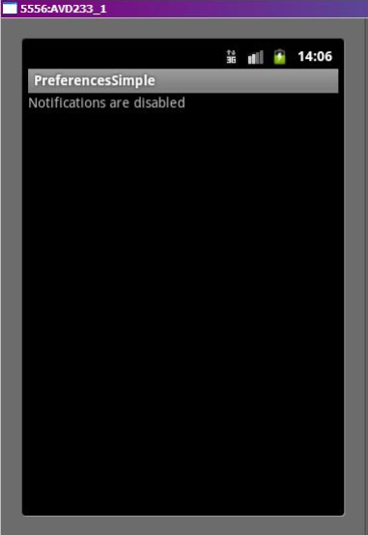

По умолчанию, если настройки еще не заданы, мы получаем false и пустую строку, как и указывали в методах getBoolean и getString в onResume.

Жмем menu и переходим к настройкам.

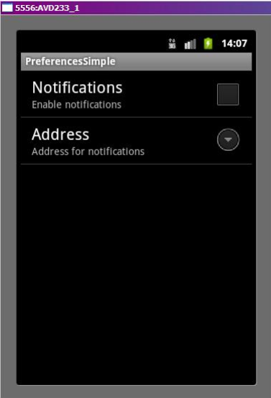

То, что мы указывали в **pref.xml** система прочитала и сама создала экран настроек. Теперь мы можем здесь указывать нужные нам значения и они сразу же будут сохраняться без всяких кнопок Save. Впрочем, это стандартное поведение Android-настроек. Думаю, каждый из вас когда-нить копался в настройках и знает это.

Давайте включим наши уведомления

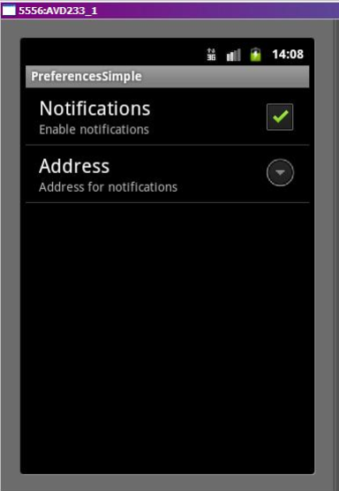

и пропишем адрес

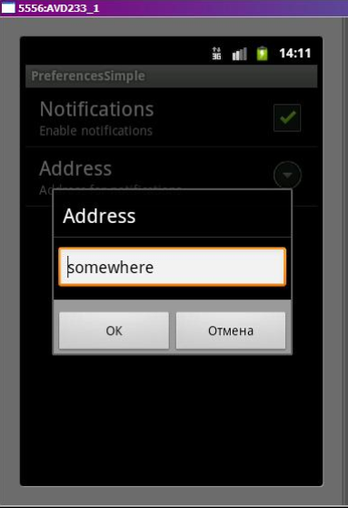

Жмем ОК.

Жмем кнопку назад, попадаем на главный экран

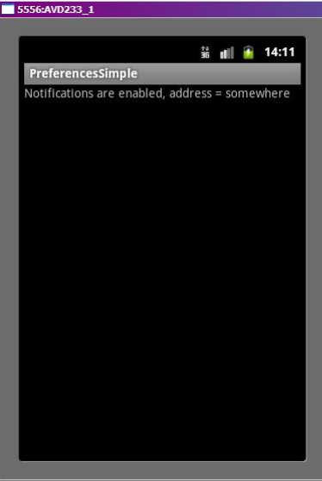

который в onResume прочел свежие настройки и отобразил их.